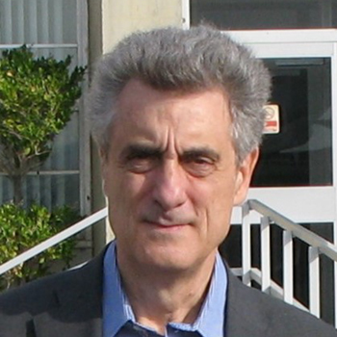

Data di nascita: 14/4/1946
Già Direttore di Ricerca del Consiglio Nazionale delle Ricerche (CNR).
Bruno Carli si è laureato in Fisica, con lode, presso l’Università di Firenze nel 1971. Dopo un’esperienza di tre anni presso il Queen Mary College di Londra (UK) è entrato nel 2017 nell’Istituto di Fisica Applicata “Nello Carrara” (IFAC, Firenze) del CNR dove ha svolto tutta la sua attività di ricerca, intervallata da numerose permanenze negli Stati Uniti presso le basi NSBF (National Scientific Ballon Facilities) di NASA per il lancio di palloni stratosferici (Palestine, Texas, e Fort Sumner, New Mexico) e presso il NASA Langley Research Center (LaRC), in Hampton, Virginia.<br />
Bruno Carli ha condotto numerosi esperimenti da terra, aereo, pallone stratosferico e satellite per lo studio della chimica e la fisica dell’atmosfera con particolare attenzione al problema del depauperamento dell’ozono stratosferico e più recentemente del bilancio energetico terrestre, utilizzando tecniche di spettroscopia Fourier nel lontano infrarosso. L’attività sperimentale con tecniche osservative innovative ha richiesto l’allargamento dei suoi studi al campo degli spettri rotazionali di molecole d’interesse atmosferico, ed allo sviluppo di codici operativi, basati sulla soluzione di problemi inversi, per l’analisi di grandi masse di dati. <br />
E’ dal 2004 socio corrispondente della classe di Scienze Fisiche, Matematiche e Naturali dell'Accademia Nazionale dei Lincei e dal 2013 rappresentante dell’Accademia nell’ “Environment Steering Pannel” di EASAC (European Academies Science Advisory Council).
Nel 2017 ha pubblicato con “Il Mulino” il libro “L’uomo e il clima”. <br />

lla spettroscopia molecolarenfrarossoHa svolto attività di coordinamento nel campo delle osservazioni della Terra dallo spazio, è membro dell’Accademia Nazionale dei Lincei e rappresentante italiano nell’Environment Panel di EASAC (European Academies' Science Advisory Council). Ultimamente ha pubblicato il libro “L’uomo e il Clima”, ed. il Mulino, 2017.

